Санкт-Петербургское государственное бюджетное профессиональное образовательное учреждение Политехнический колледж городского хозяйства

**Веб-приложение для заметок – KRB Notes**

наименование ИС

**Техническое задание**

**на 13 листах**

СОГЛАСОВАНО

\_\_\_\_\_\_\_\_\_\_ Левит Л.В

Выполнил: Коробков Л. А

Группа: ИП-21-3

2023 год

## ВВЕДЕНИЕ

Целью создания веб-приложения KRB Notes является предоставление удобного и многофункционального инструмента для эффективного управления заметками. Ресурс разработан с учетом потребностей пользователей, стремящихся систематизировать свои идеи, планы и задачи, создавая удобное пространство для организации информации.

KRB Notes предоставляет уникальные возможности для пользователей различных профилей. Для студентов и профессионалов, нуждающихся в структурировании материалов и проектов, приложение станет незаменимым инструментом. Творческие личности найдут в KRB Notes вдохновение для фиксации своих идей, а для заботливых организаторов - удобный способ вести планы и задания.

Основные преимущества включают в себя интуитивно понятный интерфейс, возможность создания и редактирования заметок, структурирование информации с помощью папок, а также удобный доступ к заметкам в любое время и в любом месте.

# 1. ОСНОВАНИЯ ДЛЯ РАЗРАБОТКИ

Индивидуальное задание по МДК.02.01 «Технология разработки программного обеспечения»

# 2. НАЗНАЧЕНИЕ РАЗРАБОТКИ

Целевой аудиторией являются пользователи, ищущие эффективный инструмент для организации своих заметок и задач. Это включает в себя студентов, профессионалов, творческих личностей и всех, кто стремится управлять информацией более удобно и эффективно.

**Проблемы целевой группы:**

* Сложности в систематизации информации и задач.
* Отсутствие удобного инструмента для ведения заметок.
* Затруднения в структурировании проектов и планов.

**Решение проблем целевой аудитории:**

Веб-приложение KRB Notes разработано с учетом потребностей пользователей в удобном и эффективном инструменте для управления информацией. Оно предоставляет:

* Интуитивно понятный интерфейс для создания и редактирования заметок.
* Возможность организации заметок с помощью папок.
* Удобный доступ к заметкам в любое время и с любого устройства.

**Аналоги сайта KRB Notes:**

* *Evernote:* Один из самых популярных сервисов для организации заметок и задач. [evernote.com](https://evernote.com/" \t "_new)
* *Microsoft OneNote:* Инструмент для создания и организации заметок, интегрированный с офисными приложениями. [onenote.com](https://www.onenote.com/" \t "_new)
* *Google Keep:* Простой и удобный сервис от Google для ведения заметок и списков дел. [keep.google.com](https://keep.google.com/" \t "_new)

Хорошие примеры:

* *Notion:* Все-в-одном инструмент для заметок, проектов и организации информации. [notion.so](https://www.notion.so/" \t "_new)
* *Simplenote:* Простое и легкое в использовании приложение для создания заметок. [simplenote.com](https://simplenote.com/" \t "_new)
* *Todoist:* Сервис для управления задачами и организации рабочего процесса. [todoist.com](https://todoist.com/" \t "_new)

**Сравнение с аналогами:**

*Сильные стороны аналогов:*

* Evernote обеспечивает богатый функционал и синхронизацию между устройствами.
* OneNote интегрируется с офисными приложениями Microsoft.
* Google Keep обеспечивает простоту использования и интеграцию с другими сервисами Google.

*Слабые стороны аналогов:*

* Evernote может быть сложен для новых пользователей.
* OneNote имеет ограниченные возможности в свободной версии.
* Google Keep может не предоставлять расширенных функций для организации информации.

**Достоинства KRB Notes:**

* Интуитивно понятный интерфейс.
* Простота в использовании.
* Эффективная организация информации с помощью папок.

# 3. ТРЕБОВАНИЯ К САЙТУ

# 3.1. Требования к функциональным характеристикам

**Карта сайта:**

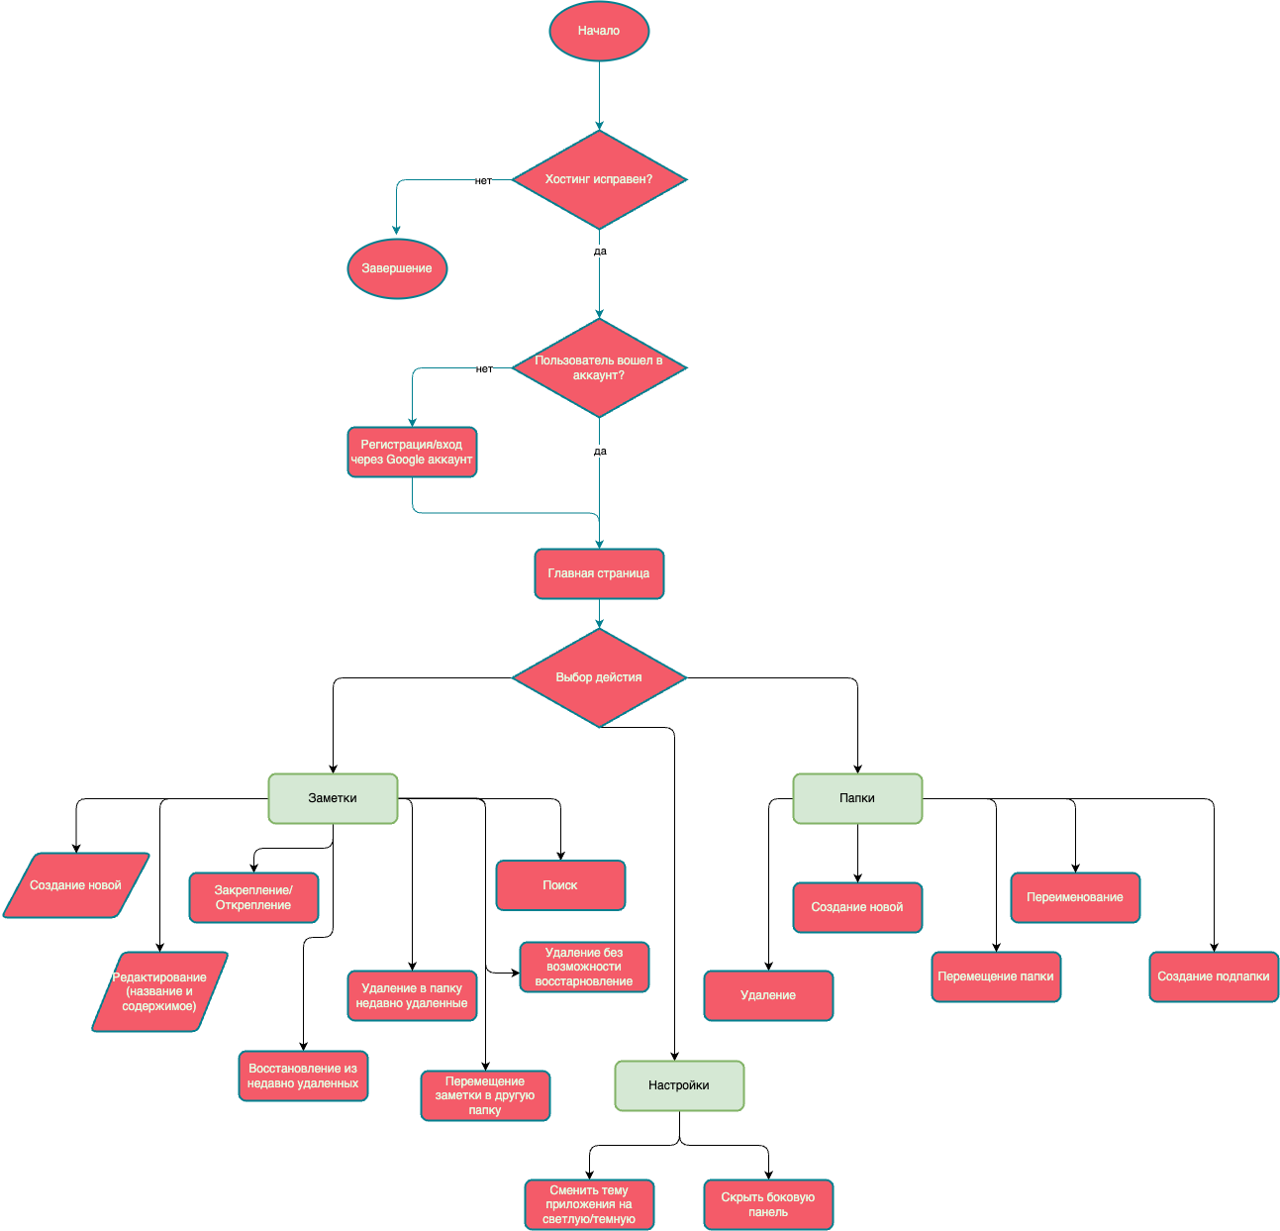

**Стэк технологий разработки**

1. React.js
2. Vite
3. Redux + Redux Toolkit
4. Ant Design (Ant.d)
5. Firebase
6. Vercel
7. Git и GitHub

**Основные функции приложения**

1. Отображение списка всех заметок в боковой панели
2. Скрытие боковой панели с анимацией
3. Добавление новой заметки (+ тултип для кнопки создания)
4. Базовое Редактирование заметки (название и содержание)
5. Сортировка заметок по дате последнего редактирования
6. Удаление заметки и сохранение ее в недавно удаленные
7. Удаление/восстановление/перемещение заметки из недавно удаленных
8. Перемещение заметки в другую папку
9. Закрепление/открепление заметки в списке
10. Регистрация и вход с помощью firebase и google аккаунта (+ уведомление о успешной/неуспешной авторизации)
11. Смена темы (темная и светлая)
12. Подсветка открытой заметки
13. Preloader при загрузке страницы
14. Последнее время редактирования заметки
15. Создание папок и подпапок с бесконечной вложенностью
16. Перемещение/переименование/удаление папок
17. Сообщение об ошибке, когда пользователь хочет отредактировать удаленную заметку. Модальное окно с предложение о восстановлении заметки

**Дополнительные функции приложения**

1. Изменение стилей текста (различные виды текста + форматирование (b,i,u) + цвет + выравнивание, чекбоксы, добавления ссылок, изображения и другие элементы.
2. Копирование и вставка блоков внутри приложения и за пределами.
3. Изменение ширины navbar
4. Синхронизация данных с firebase и синхронизация между устройствами в режиме онлайн
5. Значок, показывающий синхронизированы ли заметки с сервером
6. Тултипы для кнопок стилизации текста
7. Сортировка по выбранному параметру
8. Разметка с помощью сочетания клавиш
9. Scroll progress
10. Количество слов и количество букв в заметке
11. Добавление смайликов
12. Адаптив под мобильные устройства

**Дизайн-прототип приложения:**

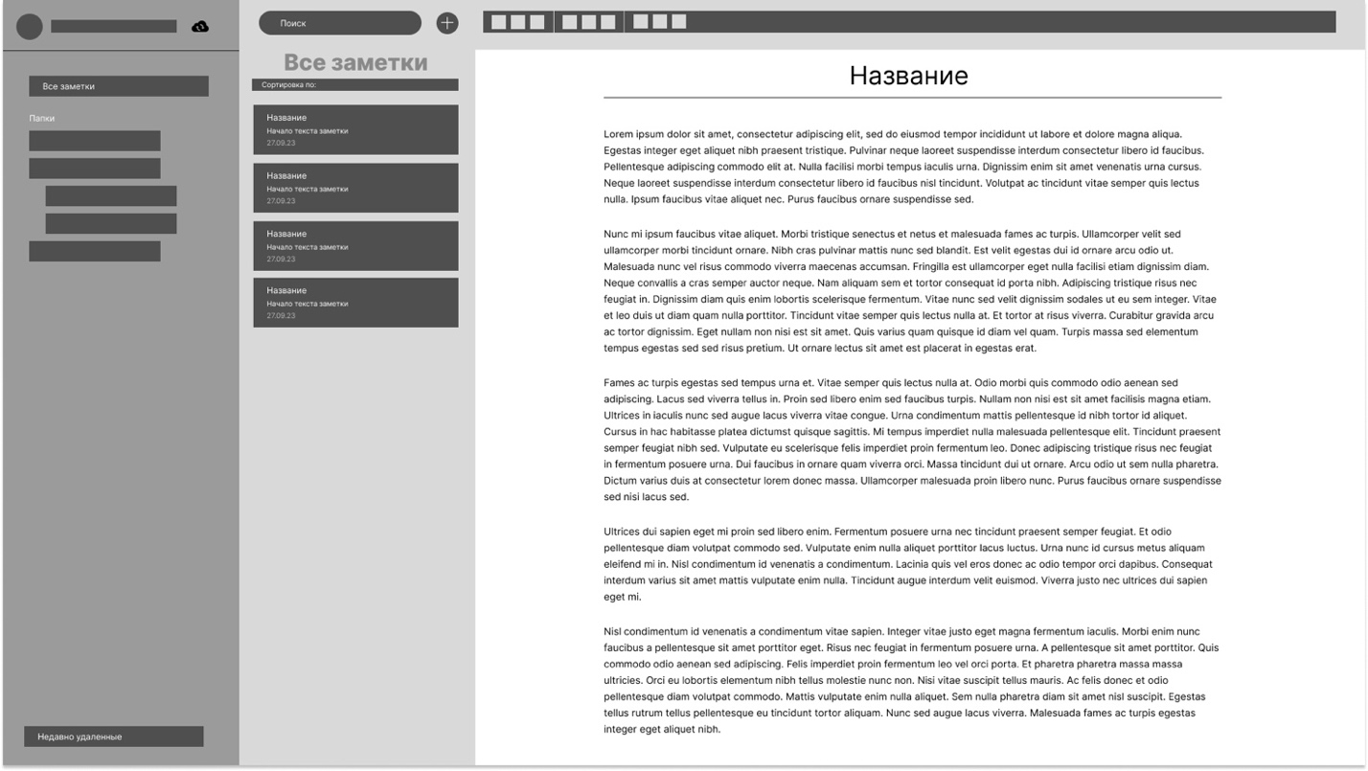

**3.2. Требование к надежности**

1. **Хостинг Vercel:**
   * Сайт KRB-notes будет размещен на хостинге Vercel, обеспечивающем высокую доступность и оперативное развертывание приложения.
2. **Страница 404:**
   * При неправильном вводе адреса сайта должна отображаться страница 404 с опцией перехода на главную страницу.
3. **Сбой аппаратных и программных средств:**
   * В случае сбоя аппаратных или программных средств, сайт будет временно закрыт до устранения ошибок.

## 3.3. Условия эксплуатации

Для работы с автоматизированной информационной системой требуется пользователь ПК без специального образования и подготовки.

Требования к климатическим условиям эксплуатации программного средства не предъявляются.

**3.4. Требования к составу и параметрам технических средств**

Сайт можно будет просматривать на следующих устройствах: ПК и ноутбуки, смартфоны, планшеты.

**Минимальные характеристики устройств для клиентской части:**

*ПК и ноутбук***:** минимальное разрешение экрана пользователя: 1024х768 пикселей; количество цветов монитора у пользователя: не менее 16777216 (Truecolor, 32 бита); тип браузера: Internet Explorer 8 и выше, Mozilla Firefox 15 и выше, Opera 12 и выше, Safari 6 и выше, Google Chrome 21 и выше;

*Мобильные устройства***:** мобильные браузеры на планшетных устройствах: по умолчанию в браузере пользователя задано отображение изображений и разрешено использование JavaScript. При изменении перечисленных стандартных настроек браузера корректное отображение страниц сайта не гарантируется; использование механизма Cookies: обязательно; Минимальное разрешение экрана пользователя: 1024х768 пикселей; Тип браузера: Mozilla Firefox 9 и выше (должен быть установлен Java-плагин); GoogleChrome 19 и выше, Safari 5 и выше;

**Серверная часть**

В данном разделе требования основаны на примерной оценке необходимой для корректной работы веб-системы конфигурации оборудования хостинга. Параметры хостинг-площадки могут определяться отдельно и выбираться в зависимости от планируемой нагрузки на сервер (среднестатистическое количество пользователей x среднестатистическую нагрузку, возникающую при использовании сайта).

требуемый тип хостинга: выделенный сервер;

конфигурация оборудования: процессор Pentium 4 с тактовой частотой 2.4 GHz, оперативная память: 4Gb RAM, объем дискового пространства: 2\*100Gb HDD;

серверная платформа: UNIX-like (FreeBSD x86);

веб-сервер: Apache HTTPD, версия 2.2 или выше;

PHP: PHP версии 5.3.X;

СУБД: MySQL или PerconaServer;

MTA: Postfix или Sendmail;

утилиты: tar, gzip, bzip2, cron;

библиотеки: pcre,iconv,zlib, gd (с поддержкой GIF, JPG, PNG, FreeType, T1Lib), ImageMagick 6.5, ffmpeg-библиотеки и видео-кодеки (предположительный набор кодеков: декодирования ИЗ:WindowsMediaVideo/DivX/Xvid/QuickTime/H.264 и для кодирования В: H.264).

**3.5. Требования к информационной и программной совместимости**

**Требования к программному обеспечению серверной части**

Для функционирования сайта необходимо программное обеспечение:

* - Операционная система - Windows XP/7/8/10 и Windows Server 2003;
* - Веб-сервер - Apache версии не ниже 1.4.29;
* - СУБД - MySQL версии не ниже 4.24;

**Требования к клиентскому программному обеспечению**

Сайт должен быть доступен для просмотра с помощью следующих браузеров:

* - MS IE 9.0 и выше;
* - Google Chrome версии 30 и выше;
* - Yandex browser 15 и выше
* - Opera 10.0 и выше;
* - Mozilla Firefox 30 и выше;

Сайт должен быть работоспособен (информация, расположенная на нем, должна быть доступна) при отключении в браузере поддержки flash и JavaScript.

# 4. ТРЕБОВАНИЯ К ПРОГРАММНОЙ ДОКУМЕНТАЦИИ

В процессе проектирования должны быть разработаны следующие документы:

1. Руководство пользователя
2. Руководство администратора

# 5. СТАДИИ И ЭТАПЫ РАЗРАБОТКИ

**5.1. Технический проект**

* Разработка технико-экономического обоснования;
* Разработка структуры и определение формы представления входных и выходных данных;
* Разработка алгоритма решения задачи;
* Разработка структуры программного продукта;
* Окончательное определение конфигурации технических средств;
* Разработка пояснительной записки;
* Согласование и утверждение технического проекта.

**5.2. Рабочий проект**

* Программирование и отладка программного продукта;
* Разработка программных документов в соответствии с требованиями ГОСТ 19.101 – 77;
* Разработка и согласование программного продукта и методики испытаний;
* Проведение предварительных приемо-сдаточных испытаний;
* Корректировка программного продукта и программной документации по результатам испытаний.

**5.3. Внедрение**

* Подготовка и передача программного продукта и программной документации для сопровождения;
* Оформление и утверждение акта о передаче программного продукта на сопровождение.